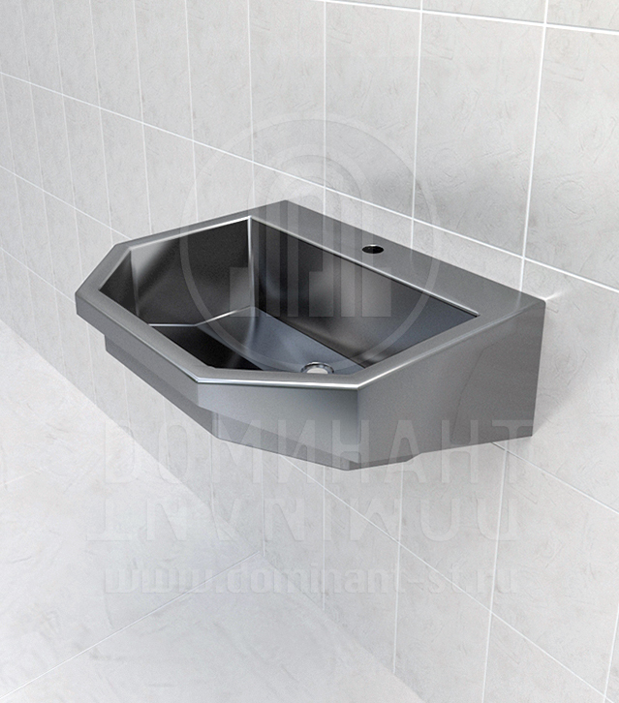





Свидетельство о приемке

Раковина одинарная подвесная антивандальная

из нержавеющей стали марки AISI 304 «D-A2/04»

Признано годным к эксплуатации

Дата выпуска «___» _______ 20 г.

Контроль ОТК ООО «Доминант»

Дата реализации «___» _______ 20 г.

**ПАСПОРТ**

**Раковина одинарная подвесная**

**Артикул «D-A2/04»**

г. Ставрополь

**1. Общие указания**

1.1. Раковина антивандальная «D-A2/04» разработана и предназначена для установки в санитарных узлах с повышенными требованиями по эксплуатации.

1.2. Крепление раковины производится по месту на предусмотренные крепежные отверстия.

1.3. Элементы раковины образуют сборную конструкцию посредством соединения аргонно-дуговой сваркой, которая обеспечивает герметичность изделия, а также пространственную жесткость и модульность раковины.

**2. Технические данные**

2.1. Внешний корпус раковины выполнен из нержавеющего листа S=1,5 мм марки AISI 304 (08Х18Н10) – поверхность матовая.

2.2. Внутренний поддон выполнен из нержавеющего листа S=1,5 мм марки AISI 304 (08Х18Н10) – поверхность матовая.

Артикул: «D-A2/04»

|  |  |  |
| --- | --- | --- |
| ***Наименование*** | ***Габаритные размеры изделия (ШхГхВ) мм*** | ***Масса, кг*** |
| *Раковина одинарная подвесная «D-A2/04»* | *563x420x150 мм* | *7,4* |

**3. Транспортировка, эксплуатация.**

3.1. Транспортировка может осуществляться любым видом транспорта при соблюдении требований к упаковке (жесткая упаковка).

3.2. Технологические потертости матовой поверхности не являются браком, так как не влияют на эксплуатационные характеристики изделия.

3.3. Правила эксплуатации изделий из нержавеющей стали:

-не использовать твердые мелкозернистые абразивные вещества, которые могут повредить оксидную пленку хрома и изделие будет подвергнуто риску появления коррозии;

-не использовать чистящие средства, не предназначенные для ухода за нержавеющей сталью, которые содержат песок, хлор, кислоты и соду;

-не использовать грубые и жесткие губки, щетки и другие предметы способные поцарапать поверхность и уничтожить защитный слой;

-не использовать предметы и оборудование из железа или обычной стали совместно с изделиями из нержавеющей стали;

-соблюдать необходимый уход с использованием мягких тканей, а также специальных составов и нейтральных моющих средств, предназначенных для изделий из нержавеющей стали и стекла;

-использовать чистое от пыли и грязи оборудование и вспомогательные инструменты;

-во время проведения ремонтных работ изделия из нержавеющей стали накрывать полиэтиленом и другими плотными материалами.

**4. Гарантии изготовителя**

4.1. Изготовитель гарантирует исправную работу антивандальной раковины при условии соблюдения покупателем правил по транспортировке, хранению и эксплуатации.

4.2. Гарантия не распространяется в случаях:

-не соблюдения Заказчиком правил эксплуатации изделий из нержавеющей стали;

-механических повреждений;

-повреждений в результате воздействия агрессивных веществ, огня, негативного атмосферного воздействия и других неблагоприятных факторов;

-действий третьих лиц или непреодолимой силы.

4.3. Срок гарантийного обслуживания раковины 5 лет со дня реализации.

**5. Комплект поставки:**

Раковина – 1шт.

Шуруп глухарь 8*70 (А2) – 4 шт.

Дюбель КРН ф12*70 – 4 шт.

Паспорт изделия – 1шт.